Информация к проекту решения по заявлению:
1.8. Форленко Е. Г.
Земельный участок:
адрес: Новосибирская область, г Новосибирск. На земельном участке расположен индивидуальный жилой дом по адресу: обл. Новосибирская, г. Новосибирск, Ленинский район, ул. Ягодинская, 34/1;
кадастровый номер. 54:35:062270:42;
площадь- 606 кв.м.;
Планшет № 6099
Зонирование: Зона делового, общественного и коммерческого назначения (ОД-1), Подзона делового, общественного и коммерческого назначения с объектами различной плотности жилой застройки (ОД-1.1)
Запрос: «для индивидуального жилищного строительства (2.1) – индивидуальные жилые дома»
Планируется: реконструкция существующего дома

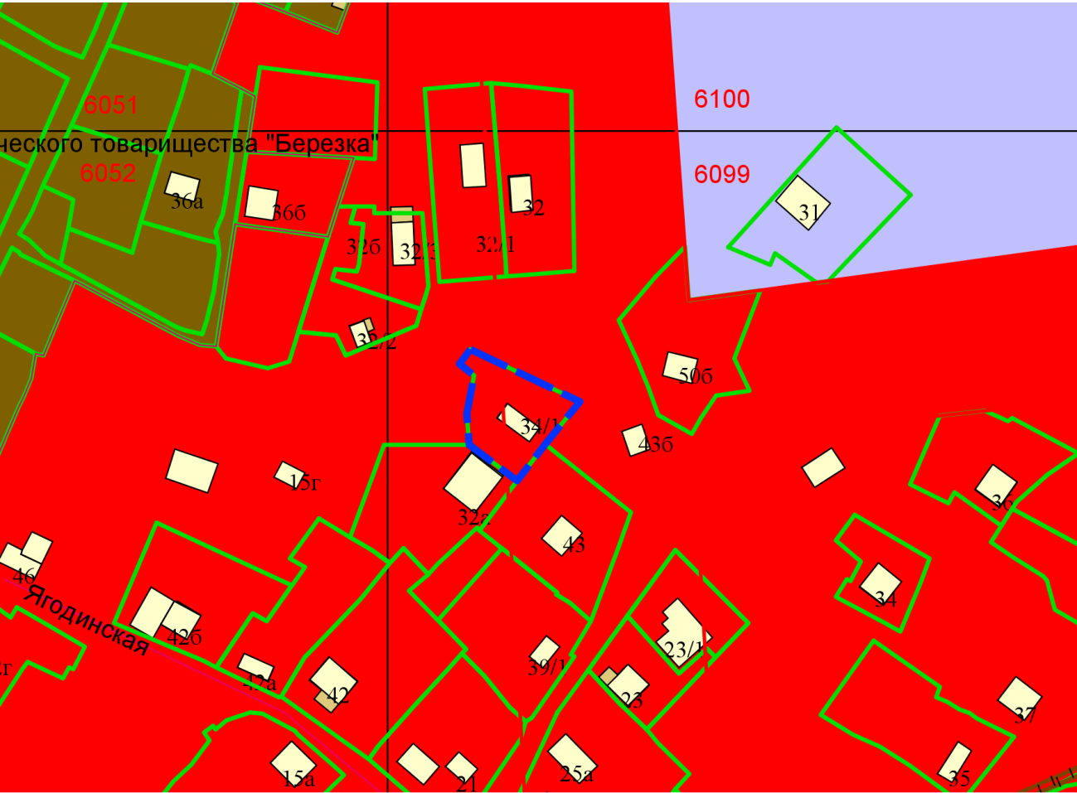
Приложения к заявлению:
1.Копия паспорта;
2. Копия выписка из ЕГРН на земельный участок;
3. Копия выписка из ЕГРН на жилой дом;
4. Копия уведомление об 21.05.2021

